**江苏省仪征中学2024-2025学年度第一学期高三数学学科导学案**

**2.** **函数的单调性与最值**

研制人：孙庆杨 审核人：居璇

班级：___________ 姓名：___________学号：_________授课日期：

**【课标要求】**

1. 借助函数图象，会用数学符号语言表达函数的单调性、最值，理解实际意义；

2. 掌握函数单调性的简单应用.

**【基础训练】**

**1．**判断下列结论是否正确．(请在括号中打“√”或“×”)

(1)若函数满足，则在上单调递增．（　　）

(2)若函数在上单调递增，则函数的单调递增区间为．（　　）

(3)若函数在区间上连续，则在区间上一定有最值．（　　）

(4)函数*y*＝的单调递减区间是．（　　）

**2．**下列函数中，在其定义域上是减函数的是（　　）

A．*y*＝－2*x*＋1 B．*y*＝*x*2＋1

C．*y*＝ D．*y*＝2*x*

**3．**(2023·宜春统考)函数*y*＝－在区间上的最大值为（　　）

A．－ B．－

C．－1 D．不存在

**4．**函数是定义在上的减函数，则满足的*x*的取值范围是__________．

**【知识梳理】**

**【例题精讲】**

考点1. 确定函数的单调性

**例1.** (多选)下列函数在上单调递增的是（　　）

A．*y*＝*x*－ B．*y*＝|*x*2－2*x*|

C．*y*＝2*x*＋2cos *x* D．*y*＝lg(*x*＋1)

**例2.** 试讨论函数*f*(*x*)＝(*a*≠0)在(－1,1)上的单调性．

考点2. 解函数不等式

**例3.** (1) 函数*y*＝*f*(*x*)是定义在[－2,2]上的减函数，且*f*(*a*＋1)<*f*(2*a*)，则实数*a*的取值范围是

______________．

考点3. 函数单调性的应用

**例4.** (1) (2023·湘潭统考)定义在**R**上的偶函数*f*(*x*)满足：对任意的*x*1，*x*2∈ (*x*1≠*x*2)，有<0，则（　　）

A．*f*(－2)<*f*(3)<*f*(4) B．*f*(－2)>*f*(3)>*f*(4)

C．*f*(3)<*f*(4)<*f*(－2) D．*f*(4)<*f*(－2)<*f*(3)

(2)函数*f*(*x*)＝*x*－＋1在[1,4]上的值域为（　　）

A. B．[0,1]

C. D.

(3) 已知函数*f*(*x*)＝满足：对任意*x*1，*x*2∈**R**，当*x*1≠*x*2时，都有>0成立，则实数*a*的取值范围是（　　）

A．[2，＋∞) B.

C. D．[1,2]

**【课堂小结】**

**江苏省仪征中学2024-2025学年度第一学期高三数学学科作业**

**2.函数的单调性与最值**

研制人：孙庆杨 审核人：居璇

班级：___________ 姓名：___________学号：_________时长：60分钟

**一、单选题**

**1.**下列函数中，在区间(0,1)上单调递增的是（　　）

A．*y*＝－*x*2＋1 B．*y*＝ C．*y*＝ D．*y*＝3－*x*

**2.** 函数*f*(*x*)＝－|*x*－2|的单调递减区间为（　　）

A．(－∞，2] B．[2，＋∞) C．[0,2] D．[0，＋∞)

**3.** (2024·邵阳统考)已知*f*(*x*)是偶函数，*f*(*x*)在[1,3]上单调递增，则*f*(1)，*f*(－2)，*f*(－3)的大小关系为（　　）

A．*f*(1)>*f*(－2)>*f*(－3) B．*f*(－2)>*f*(－3)>*f*(1) C．*f*(－3)>*f*(1)>*f*(－2) D．*f*(－3)>*f*(－2)>*f*(1)

**4.** 已知函数*f*(*x*)＝，则*f*(*x*)在区间[2,6]上的最大值为（　　）

A． B．3 C．4 D．5

**5.** (2023·杭州模拟)已知函数*f*(*x*)＝*x*＋ln *x*－1，则不等式*f*(*x*)<0的解集为（　　）

A．(e，＋∞) B．(1，＋∞) C．(0,1) D．(0，＋∞)

**6.** 已知函数*y*＝*f*(*x*)的定义域为**R**，对任意*x*1，*x*2且*x*1≠*x*2，都有>－1，则下列说法正确的是（　　）

A．*y*＝*f*(*x*)＋*x*是增函数 B．*y*＝*f*(*x*)＋*x*是减函数

C．*y*＝*f*(*x*)是增函数 D．*y*＝*f*(*x*)是减函数

**二、多选题**

**7.** 下列说法中，正确的是（　　）

A．若对任意*x*1，*x*2∈*I*，当*x*1<*x*2时，>0，则*y*＝*f*(*x*)在*I*上单调递增

B．函数*y*＝*x*2在**R**上是增函数

C．函数*y*＝－在定义域上是增函数

D．函数*y*＝的单调递减区间是(－∞，0)和(0，＋∞)

**8.** (2023·广州联考)已知函数*f*(*x*)＝*x*2－2*ax*＋*a*在区间(－∞，1)上有最小值，则函数*g*(*x*)＝在区间[1，＋∞)上一定（　　）

A．单调递减 B．单调递增

C．有最小值 D．有最大值

**三、填空题**

**9.** 函数*f*(*x*)＝的单调递增区间为________．

**10.** (2023·松原联考)已知函数*f*(*x*)＝2*x*－2－*x*，则不等式*f*(3*x*－1)<*f*(1－*x*)的解集为________．

**11.** 已知命题*p*：“若*f*(*x*)<*f*(4)对任意的*x*∈(0,4)都成立，则*f*(*x*)在(0,4)上单调递增”．能说明命题*p*为假命题的一个函数是________________．

**12.** (2023·临川一中模拟)已知函数*f*(*x*)＝log*a*(*x*2－*ax*＋3)在[0,1]上单调递减，则实数*a*的取值范围是________．

**四、解答题**

**13.**给定函数*f*(*x*)＝*x*，*g*(*x*)＝－*x*2＋4*x*＋1，*x*∈**R**.

(1)在同一直角坐标系中画出函数*f*(*x*)和*g*(*x*)的图象；

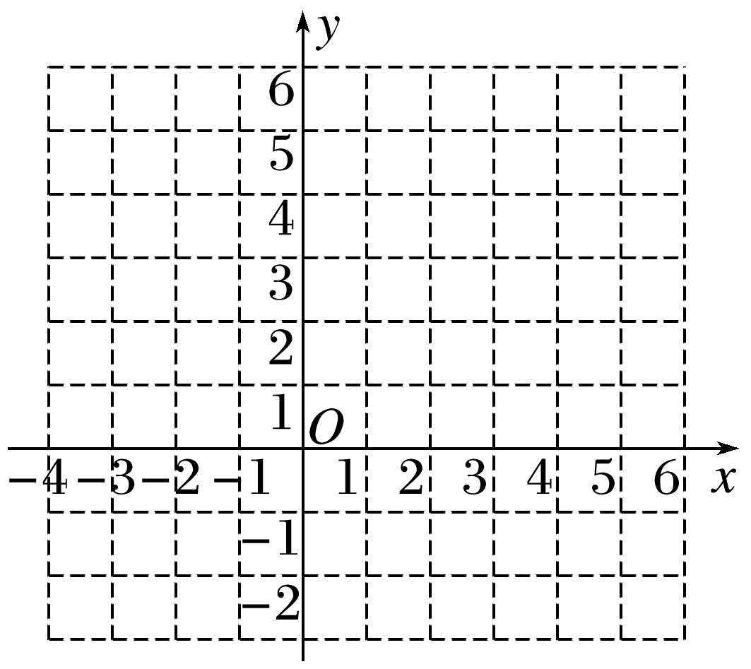

(2)∀*x*∈**R**，用*M*(*x*)表示*f*(*x*)，*g*(*x*)中的最大者，记为*M*(*x*)＝max{*f*(*x*)，*g*(*x*)}，试判断*M*(*x*)在区 间(－∞，*a*]上的单调性．

**14.**已知*f*(*x*)＝(*x*∈**R**)．

(1)判断函数*f*(*x*)的单调性，并用定义证明；

(2)解关于*t*的不等式*f*(*t*2－3)＋*f*(2*t*)<0.